宁德市图书馆关于山海寻梦启新程——第八届福建省“读中华经典 颂时代
华章”诵读比赛宁德市选拔赛
活动采购项目的采购公告

为了贯彻落实政府采购政策，确保采购活动依法规范、公开透明、高质高效实施，宁德市图书馆拟向社会公开征集举办山海寻梦启新程——第八届福建省“读中华经典 颂时代华章”诵读比赛宁德市选拔赛活动采购项目供应商，本项目通过比选的方式确定一家服务优质高效的供应商，欢迎符合要求的公司参加本次比选。现将有关事项公告如下：
一、本项目采购内容及预算
采购内容 | 预算金额  （人民币） | 中标人  数量 | 服务期
山海寻梦启新程——第八届福建省“读中华经典 颂时代华章”诵读比赛宁德市选拔赛活动采购项目 | 7.8万元（报价不得高于预算控制价，否则其报价无效） | 1家 | 中标后30天内签订合同，合同签订后210天内完成项目（以采购人指定日期为准）。
二、总体要求
（一）供应商应对所有的采购内容进行报价，不允许只对部分内容进行报价。
（二）供应商应理解采购人不一定接受最低报价。供应商在满足用户需求书各项要求的基础之上，可提供附设的优惠条件。
三、需求一览表
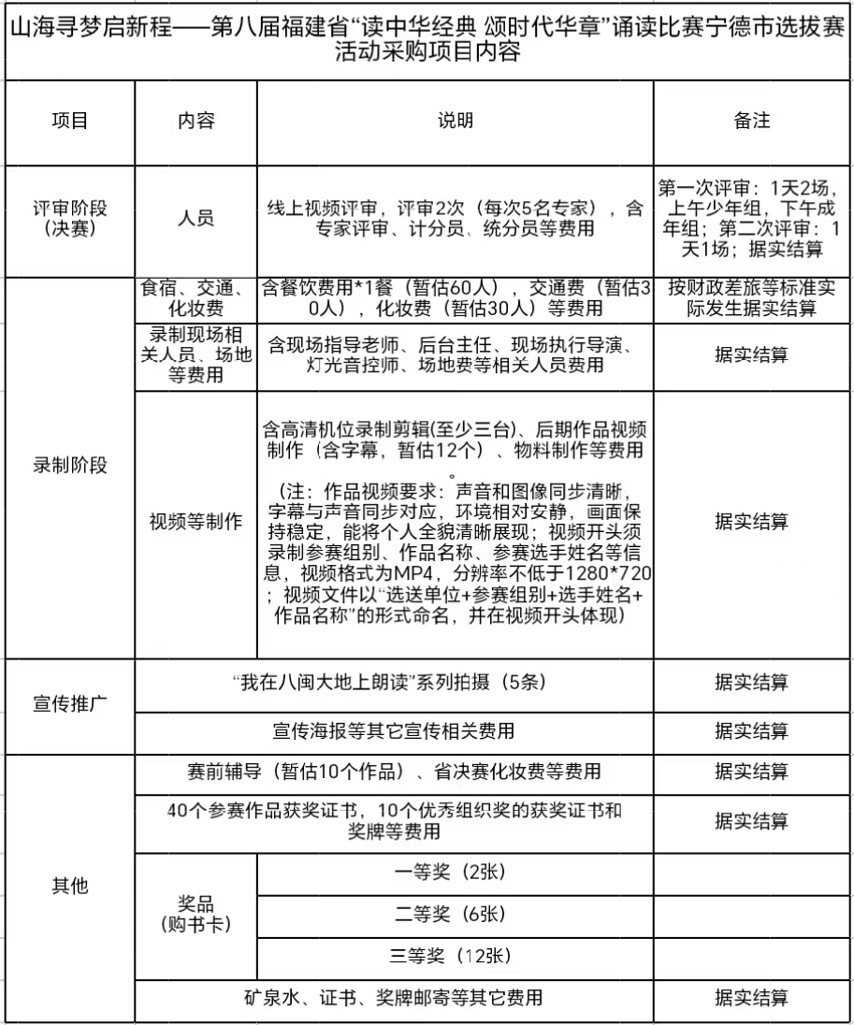
四、供应商资格
（一）必须符合《中华人民共和国政府采购法》第二十二条规定的条件，提供以下材料：
1．提供营业执照（或事业单位法人证书，或社会团体法人登记证书，或执业许可证）复印件；
2．提供近半年任意一个月财务状况报告复印件或银行出具的资信证明材料复印件；
3．提供近半年任意一个月的依法缴纳税收的证明（纳税凭证）复印件，如依法免税的，应提供相应文件证明其依法免税；
4．提供近半年任意一个月的依法缴纳社会保险的证明（缴费凭证）复印件，如依法不需要缴纳社会保障资金的，应提供相应文件证明其依法不需要缴纳社会保障资金；
5．提供履行合同所必需的设备和专业技术能力的书面声明；
6．提供参加政府采购活动前3年内在经营活动中没有重大违法记录的书面声明
（二）未被列入“信用中国”网站www.creditchina.gov.cn)“记录失信被执行人或重大税收违法案件当事人名单或政府采购严重违法失信行为”记录名单；不处于中国政府采购网(www.ccgp.gov.cn)“政府采购严重违法失信行为信息记录”中的禁止参加政府采购活动期间。
（三）本项目不接受联合体报价。
五、商务要求
（一）服务方式。
1.服务期：中标后30天内签订合同，合同签订后210天内完成项目（以采购人指定日期为准）。
2.服务地点：采购人指定地点。
3.活动内容：
3.1活动流程
活动分为征集作品、各县（市、区）评审推荐、组织市级评审推荐（视频）三个阶段。
（1）征集作品（6月10日前）：各县（市、区）文体和旅游局、东侨经济技术开发区社会事务局、市图书馆要认真制定比赛活动方案，积极组织各图书馆、公共文化阅读场所开展作品征集，广泛动员读者参与活动。参赛选手将参赛作品通过赛事统一报名通道进行投稿。
（2）评审推荐（6月12日前）：各县（市、区）文体和旅游局、东侨经济技术开发区社会事务局根据征集情况，通过现场选拔或视频评审的方式推荐优秀作品参加宁德市选拔比赛。6月12日前，各地分别推荐少年组5个作品、成年组5个作品参加市级选拔赛决赛（其中东侨经济技术开发区可推荐少年组3个作品、成年组3个作品参加市级选拔赛决赛）。并同步报送作品对应的视频及《作品信息表》《活动组织情况表》《选手个人承诺书》等材料（附件3至5）电子版及盖章扫描件、纸质盖章件至市图书馆。
（3）组织市级评审推荐（6月30日前）：6月30日前，采取线上评审的方式开展市级选拔赛决赛，组织专家对各县（市、区）推荐的参赛作品视频进行评选，按照评分排名，少年组、成年组各前20名作品，依次获得市级奖项；同时，分别取少年组和成年组的5名优秀作品推荐参加全省复赛，被推荐入围全省复赛的作品，将委托专业团队拍摄视频后报送。
3.2奖励设置
（1）个人奖项
宁德赛区比赛设少年组和成年组两组奖项。每个组别分设一、二、三等奖和优秀奖，其中各组一等奖1个、二等奖3个、三等奖6个、优秀奖10个。
（2）团体奖项
宁德赛区比赛设“优秀组织奖”若干个。
3.3参赛要求
3.3.1参赛作品要求
（1）在内容上，应突出活动主题，围绕庆祝中国共产党成立105周年、纪念中国工农红军长征90周年、“十五五”奋进新征程、建功新时代、传承发扬中华优秀传统文化、打造世界知名旅游目的地、福建地方特色文化、海峡两岸融合发展等内容，坚持正能量、主旋律，弘扬社会新风尚。
（2）在数量上，每位选手（含团体形式）限参加1个赛区比赛、限报1个作品，且比赛期间不得更换作品。
（3）在时长上，每个参赛作品控制在3—5分钟。
（4）在版权上，参赛作品不得涉及侵权行为，严禁他人代录。若违反上述规定，取消参赛资格。若因此造成损失，由参赛者自行承担。主办方拥有对参赛作品进行展示、报道、宣传和整理出版的权利。
（5）在形式上，入围的作品需录制视频，视频开头须录制参赛组别、作品名称、参赛选手姓名等信息，视频格式为MP4，分辨率不低于1280*720；视频文件以“地区+参赛组别+作品名称”的形式命名。
3.3.2参赛人员要求
（1）在身份上，参赛人员应为社会大众中的诵读爱好者，不包含播音、主持、朗诵等专业从业人员。积极鼓励在闽台胞参赛，形成海峡两岸共读的良好氛围。
（2）在年龄上，少年组参赛年龄须在18周岁以下（在2008年4月23日（不含）以后出生），成年组参赛年龄须在18周岁以上（2008年4月23日（含）以前出生）。
（3）在人数上，每个参赛作品的选手人数不得超过8人。比赛按参赛作品评奖，团队参赛计1个作品。
3.4宣传要求
活动期间，各级文旅部门和公共图书馆要持续开展“我在八闽大地上朗读——‘八闽书房’公共阅读新空间诵读活动”及“我在八闽大地上朗读”系列短视频展示等“我在八闽大地上朗读”线上线下展示活动，认真落实意识形态工作主体责任，对发布视频内容严格审核把关，确保立场正确、贴合主题。其中，省图书馆及各赛区邀请各地历届获奖选手、朗诵爱好者等，深入各地“八闽书房”公共阅读新空间、景区景点等特色场景，诵读具有地方文化特色的经典诗文，并制作音视频在新媒体平台“#我在八闽大地上朗读”话题发布，推介展示我省丰富文旅资源。
（二） 付款条件和付款方式。
分期付款。(1)首付款：在双方签订合同后，由成交人开具合同总额的30 %正规发票，采购人于15个工作日内支付。（2）尾款：项目完成并验收合格后，根据结算单由成交人开具正规发票，采购人于30日内支付剩余尾款。
六、 报价要求及方式
（一）有意参加本次比选的公司，请于2026年5月29日下午17:30前向我单位提交纸质比选响应文件 (响应文件一式三份，密封包装，封口处加盖单位公章)。地址：宁德市东侨经济技术开发区华庭路1号宁德市图书馆一楼总服务台，联系人：余老师，联系电话：0593-2716189。
（二）响应文件应包含：
本项目响应文件正本一份、副本两份，须加盖单位公章，副本可采用正本的复印件。
1.资格审查文件（供应商符合“四、供应商资格”的“（一）、（二）、（三）”的证明材料，提供复印件加盖公章）；
2.服务方案；
3.报价（含税）。
七、评审办法
（一）资格预审。我单位组成比选小组，按要求对参与报价的供应商进行资格预审。主要对其提交的有关资格证明文件，包括基本资格审查和专业资格审查等进行审查。
（二）我单位组成的比选小组根据《评分方法》（附件1）的评分标准对资格预审合格的响应文件进行综合比较与评价，汇总每个供应商的得分（评审总得分分值按四舍五入原则精确到小数点后两位）。按评审最终得分由高到低顺序排列，排名第一的报价人为成交供应商。
八、附件(请自行下载)
附件：1.评分方法
2.山海寻梦启新程——第八届福建省“读中华经典 颂时代华章”诵读比赛宁德市选拔赛活动采购项目报价单
3.山海寻梦启新程——第八届福建省“读中华经典 颂时代华章”诵读比赛宁德市选拔赛活动方案

